CÁCH TẠO PHÒNG HỌP
https://daymai.vn/g
sao đó lưu lại trang này để tạo phòng họp
tk: ngocthom
mk: Ngocthom@123

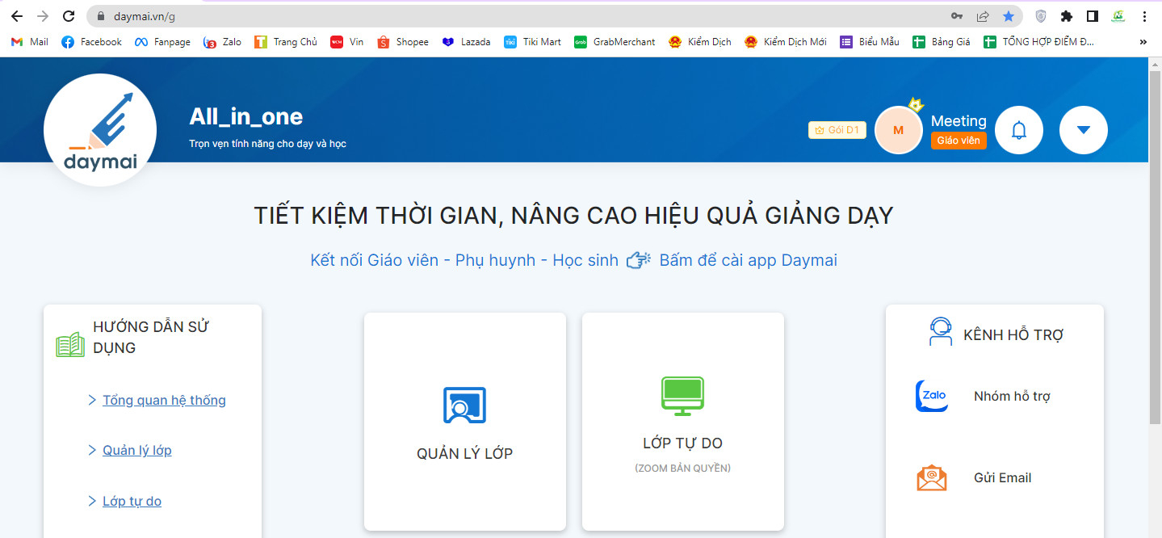
- sao khi vào trang chủ đăng nhập vào rồi chọn vào LỚP TỰ DO

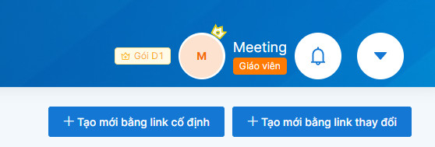
- bước tiếp thep chọn tạo mới bằng link thay đổi

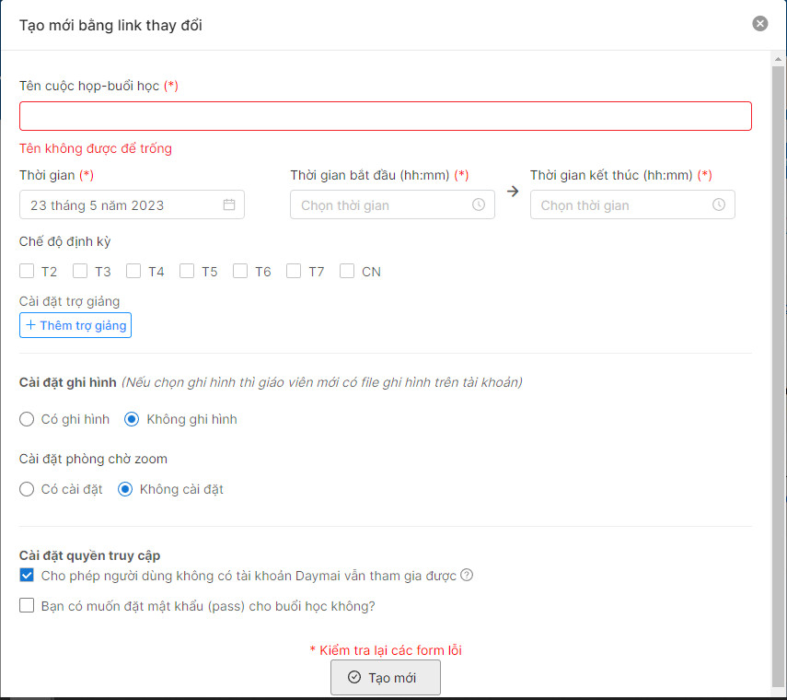

- điền các thông tin cần thiết với chọn thời gian cho phù hợp sáng cứ chọn từ giờ đến 13h, chiều cứ chọn từ thời điểm đó tới 19h.

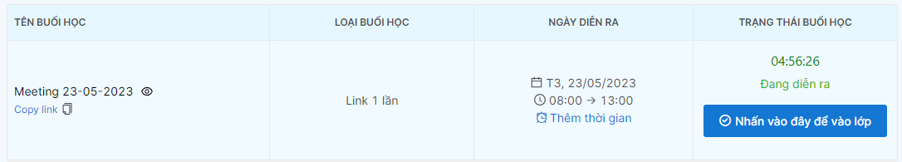
- chọn nhấn vào cuộc họp mở ứng dụng Zoom
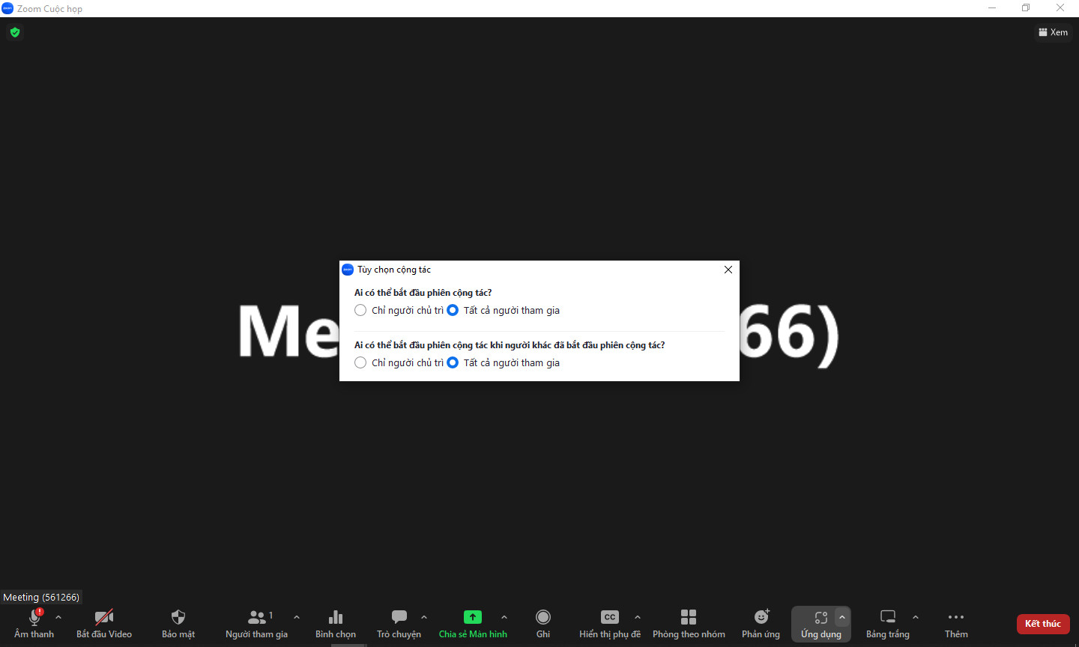

- khi vào tới ứng dụng cột phía dưới có mấy cái lựa gọc ở góc có mũi tên chỉ lên chọn vào tất cả người tham gia là xong, đợi mọi người vào cuộc họp chọn vào mục người tham gia chuyển quyền trủ trì cho chị Thơm là xong nhé.

